使用脚本进行ssh登录服务器（Linux新手之路）

前面的博客完成了一个简单的定时删除日志的脚本，但由于现在又多台服务器，需要在多台服务器上执行删除日志操作的脚本，有很多办法，我想到的方法， 一个是，可以将脚本部署到这些服务器上，然后在每台服务器上使用crontab来定时运行，但是如果服务器太多的话，就比较繁琐；还有一个办法就是通过脚 本去登录服务器，运行脚本，去完成操作，那怎样才能用脚本登录服务器呢？
这里主要要用到一个Linux的工具：expect，下面写一个简单的实例来测试，命名为temp.sh
- #!/usr/bin/expect
- set timeout 10
- spawn ssh -p 6022 auth@172.16.84.166
- expect {
- "*password:" {send "auth\r"}
- }
- interact
然后用sh temp.sh,出现错误：spawn：command not found
通过查询资料，原来expect用的不是bash，所以不能用sh，通过./来执行：./temp.sh
出现错误：没有权限操作，那就改一下文件的权限：chmod 744 temp.sh
然后再：./temp.sh
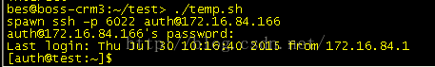
然后成功登陆，这里先完成了一小步。
突然想起一个小问题，如果没有安装expect工具的，可以这样安装：
- yum install expect
也有可能遇到问题，我遇到了如下问题：
没有找到公钥，不能安装
可以这样安装：
- yum --nogpgcheck install expect
这样就可以跳过公钥，直接安装，结果图：
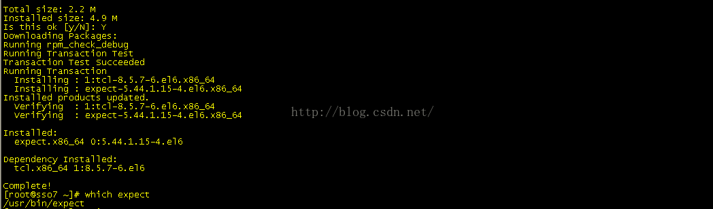
这样就安装成功了。（PS：需要清楚yum命令的，可以自己查一下）
通过以上的方式就可以实现通过脚本进行SSH登录服务器了。

简洁的一键SSH脚本
这里发一个自己图省事搞的一个批量打通SSH的脚本，可能对于好多朋友也是实用的,是expect+python的一个组合实现,原理非常easy,
使用起来也不复杂,在此还是简单贴出来说说。

noscp.exp
#!/usr/bin/expect
#noscp.exp

if {$argc<4} {
puts stderr "Usage: $argv0 localfile remotefile user passwd "
exit 1
}

set localfile [ lindex $argv 0 ]
set remotefile [ lindex $argv 1 ]
set user [ lindex $argv 2 ]
set pwd [ lindex $argv 3 ]

set timeout 30
spawn scp ${localfile} ${user}@${remotefile}

expect {
"*yes/no" { send "yes\r"; exp_continue }
"*password:" { send "$pwd\r" }
}
expect eof
ssh_distribute.py
#!/usr/bin/python

import subprocess
import os

file_dir='/home/hosts'

with open(file_dir) as data:
for each_line in data.readlines():
if each_line != '':
(ip,passwd)=each_line.split(':',2)
print('./noscp.exp ~/.ssh/authorized_keys '+ip+':~/.ssh '+'root '+passwd.strip('\n'))
subprocess.Popen('./noscp.exp ~/.ssh/authorized_keys '+ip+':~/.ssh '+'root '+passwd.strip('\n'),shell=True)
# subprocess.Popen('./sshkey.exp '+ip+' root '+passwd+' \\| grep ssh-rsa >> ~/.ssh/authorized_keys',shell=True)
else:
pass
#subprocess.Popen('chmod 755 ~/.ssh/authorized_keys',shell=True)
ssh_setup.py
#!/usr/bin/python

import subprocess
import os

file_dir='/home/hosts'

with open(file_dir) as data:
for each_line in data.readlines():
if each_line != '':
(ip,passwd)=each_line.split(':',2)
print('./sshkey.exp '+ip+' root '+passwd.strip('\n')+' | grep ssh-rsa >> ~/.ssh/authorized_keys')
subprocess.Popen('./sshkey.exp '+ip+' root '+passwd.strip('\n')+' | grep ssh-rsa >> ~/.ssh/authorized_keys',shell=True)
# subprocess.Popen('./sshkey.exp '+ip+' root '+passwd+' \\| grep ssh-rsa >> ~/.ssh/authorized_keys',shell=True)
else:
pass
subprocess.Popen('chmod 755 ~/.ssh/authorized_keys',shell=True)
#subprocess.Popen('/home/ssh_distribute.py',shell=True)

sshkey.exp
#!/usr/bin/expect

#sshkey.exp

if {$argc<3} {
puts stderr "Usage: $argv0 host user passwd "
exit 1
}

set host [ lindex $argv 0 ]
set user [ lindex $argv 1 ]
set pwd [ lindex $argv 2 ]

set timeout 30

#spawn ssh ${user}@${host} "rm -rf ~/.ssh/id_rsa*"
#
#expect {
# "*yes/no" { send "yes\r"; exp_continue }
# "*password:" { send "$pwd\r"; exp_continue }
#}

spawn ssh ${user}@${host} "ssh-keygen -t rsa"

expect {
"*yes/no" { send "yes\r"; exp_continue }
"*password:" { send "$pwd\r"; exp_continue }
"Enter file in which to save the key*" { send "\n\r"; exp_continue }
"Overwrite*" { send "y\n"; exp_continue }
"Enter passphrase (empty for no passphrase):" { send "\n\r"; exp_continue }
"Enter same passphrase again:" { send "\n\r" }
}

spawn ssh ${user}@${host} "cat ~/.ssh/id_rsa.pub"

expect {
"*yes/no" { send "yes\r"; exp_continue }
"*password:" { send "$pwd\r" }
}

expect eof
多看两眼代码应该能够看出,expect的功能是能够等待一些Linux反馈 通过这个的反馈做出推断并能够分类进行兴许的动作，非常黄非常暴力。

也就是利用了这个原理。过程例如以下:
1.首先运行 ./ssh_setup.py 首先收集全部机器的公钥,然后定向到运行这个脚本的authorized_keys文件中边,自己主动赋予755权限。
2.运行./ssh_distribute.py 分发authorized_keys文件到全部的机器上。
下载连接在下方,详细用法里边有readme.txt
http://download.csdn.net/detail/u012886375/9453810

